附件1
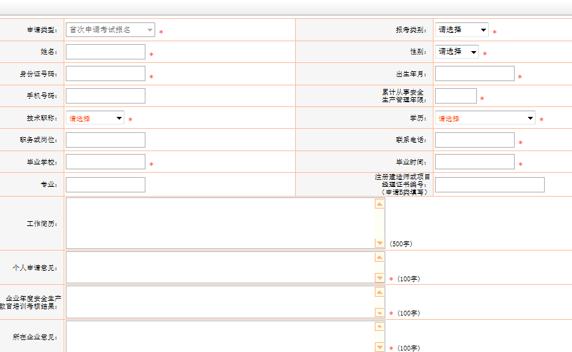

附件2
建筑施工企业三类人员安全生产考核合格证书申请表

姓名 |  | 性别 |  |  |  | 出生日期 |  |  | 照 片
身份证号 |  |  |  |  |  | 联系电话 |  |  | 照 片
企业名称 |  |  |  |  |  |  |  |  | 照 片
企业主项  资质 |  |  |  |  |  |  |  | 申请类别  （A/B/C）
职务或岗位 |  |  |  |  |  |  |  | 联系电话
毕业学校 |  |  |  |  |  |  |  | 毕业时间
专业 |  |  | 学历 |  |  |  |  | 职称
累计从事安全生产管理年限 |  |  |  |  | 注册建造师或项目  经理证书编号（申请B类填写）
考试成绩
个人申请  意见 | 签字： 年 月 日
企业年度安全生产教育培训考核  结果 | （公章）： 年 月 日
所在企业  意见 | （公章）： 年 月 日

